-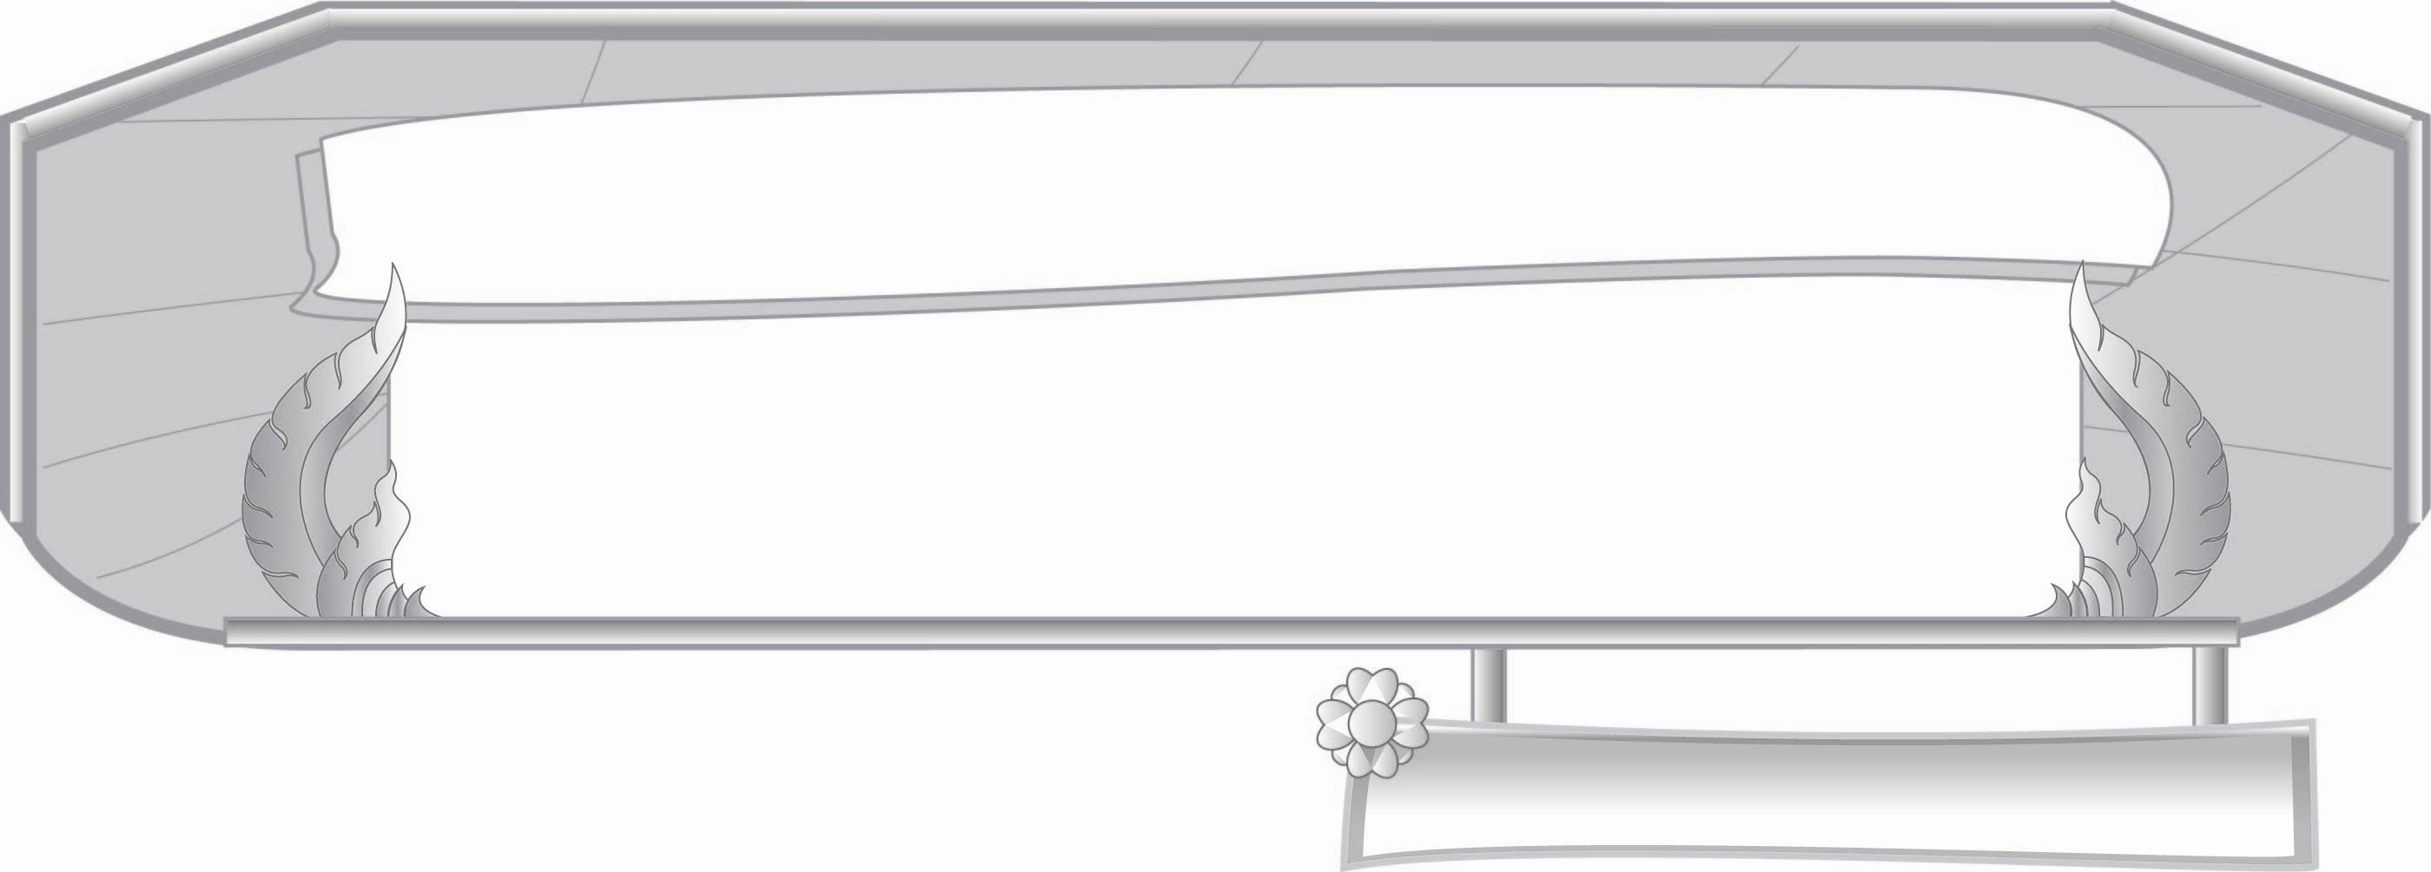
ชั้นประถมศึกษาปีที่ ๓ เวลา ๑ ชั่วโมง
หน่วยการเรียนรู้ที่ ๒๐
การเขียน
แผนการจัดการเรียนรู้ที่ ๔ การเขียนบรรยายภาพ

เรื่องที่ ๒ การเขียนบรรยาย
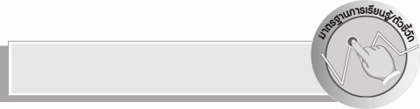
มาตรฐานการเรียนรู้/ตัวชี้วัด

มาตรฐานการเรียนรู้
มาตรฐาน ท ๒.๑ ใช้กระบวนการเขียนเขียนสื่อสาร เขียนเรียงความ ย่อความ และเขียน เรื่องราวในรูปแบบต่าง ๆ เขียนรายงานข้อมูลสารสนเทศและรายงาน การศึกษาค้นคว้าอย่างมีประสิทธิภาพ
ตัวชี้วัด
ท ๒.๑ ป. ๓/๒ เขียนบรรยายเกี่ยวกับสิ่งใดสิ่งหนึ่งได้อย่างชัดเจน
ท ๒.๑ ป. ๓/๖ มีมารยาทในการเขียน
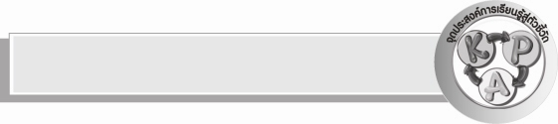
จุดประสงค์การเรียนรู้สู่ตัวชี้วัด

๑. อธิบายวิธีการเขียนบรรยายภาพ (K)
๒. เขียนบรรยายภาพ (P)
๓. เห็นความสำคัญของการเขียนบรรยายและนำความรู้ไปใช้ในชีวิตประจำวัน (A)


สาระสำคัญ

การเขียนบรรยายภาพเป็นการเขียนถ่ายทอดความคิด และอธิบายรายละเอียดของภาพโดยใช้ประสบการณ์เดิม

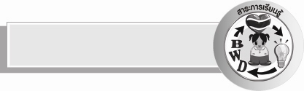
สาระการเรียนรู้

การเขียนบรรยายภาพ


สมรรถนะสำคัญของผู้เรียน

- ความสามารถในการสื่อสาร
- ทักษะการอ่าน
- ทักษะการเขียน
- ทักษะการฟัง การดู และการพูด
- ความสามารถในการคิด
- การสังเคราะห์
- การปฏิบัติ
- การสรุปความรู้
- ความสามารถในการแก้ปัญหา

คุณลักษณะอันพึงประสงค์

มุ่งมั่นในการทำงาน
ตัวชี้วัดที่ ๖.๑ ตั้งใจและรับผิดชอบในการปฏิบัติหน้าที่การงาน
ตัวชี้วัดที่ ๖.๒ ทำงานด้วยความเพียรพยายามและอดทนเพื่อให้งานสำเร็จตามเป้าหมาย
รักความเป็นไทย
ตัวชี้วัดที่ ๗.๒ เห็นคุณค่าและใช้ภาษาไทยในการสื่อสารได้อย่างถูกต้องและเหมาะสม

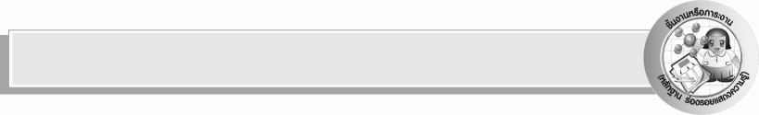
ชิ้นงานหรือภาระงาน (หลักฐาน ร่องรอยแสดงความรู้)

- ชิ้นงาน เรื่อง การเขียนบรรยายภาพ
- ผลงานการเขียนบรรยายภาพ

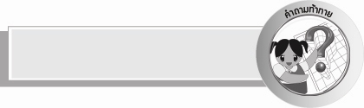
คำถามท้าทาย

เพราะเหตุใดในทุก ๆ บ้านจึงมักจะมีรูปภาพของในหลวง


การจัดกิจกรรมการเรียนรู้

๑. ให้นักเรียนร่วมกันแสดงความคิดเห็น โดยครูใช้คำถามท้าทาย ดังนี้
๏ เพราะเหตุใดในทุก ๆ บ้านจึงมักจะมีรูปภาพของในหลวง
๒. ให้นักเรียนดูภาพที่ครูนำมาให้ดู เช่น ภาพสัตว์ ธรรมชาติ รถยนต์
๓. ครูสุ่มนักเรียนทีละคนให้นักเรียนพูดบรรยายภาพที่ตนเองสนใจที่สุด
๔. ครูให้นักเรียนทุกคนเขียนบรรยายภาพที่ตนเองสนใจที่สุดแล้วออกมาอ่านหน้าชั้นเรียน
ทีละคน
๕. ให้ผู้แทนนักเรียนรวบรวมส่งให้ครูตรวจหาที่บกพร่องเพื่อแก้ไขปรับปรุงตามหลักมารยาท
ในการเขียน
๖. ให้นักเรียนทำชิ้นงานที่ ๘ เรื่อง การเขียนบรรยายภาพ ครูประเมินผลงานของนักเรียนเป็นรายบุคคล
๗. ให้นักเรียนและครูร่วมกันสรุปความรู้ ดังนี้ การเขียนบรรยายเป็นการเขียนถ่ายทอดความคิด และอธิบายรายละเอียดของภาพโดยใช้ประสบการณ์เดิม


การจัดบรรยากาศเชิงบวก

ให้นักเรียนจับคู่หาภาพมาแลกเปลี่ยนกันเขียนบรรยายภาพอย่างอิสระ แต่ให้ระมัดระวังมารยาทในการเขียนอย่างเคร่งครัด


สื่อการเรียนรู้

๑. ภาพ
๒. กระดาษสำหรับเขียนบรรยาย
๓. ชิ้นงาน

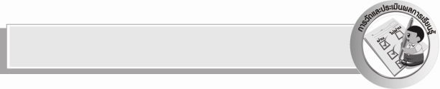
การวัดและประเมินผลการเรียนรู้

๑.วิธีการวัดและประเมินผล
๑) สังเกตพฤติกรรมของนักเรียนในการเข้าร่วมกิจกรรม
๒) ตรวจชิ้นงานที่ ๘
๒.เครื่องมือ
แบบสังเกตพฤติกรรมการเข้าร่วมกิจกรรม
๓.เกณฑ์การประเมิน
การประเมินพฤติกรรมการเข้าร่วมกิจกรรม
ผ่านตั้งแต่ ๒ รายการ ถือว่า ผ่าน
ผ่าน ๑ รายการ ถือว่า ไม่ผ่าน


การประเมินผลตามสภาพจริง (Rubrics)

การประเมินใบงานนี้ให้ผู้สอนพิจารณาจากเกณฑ์การประเมินผลตามสภาพจริง ( Rubrics)
เรื่อง การเขียนบรรยายภาพ

ระดับคะแนน  เกณฑ์การประเมิน | ๔ | ๓ | ๒ | ๑
การเขียนบรรยายภาพ | เขียนบรรยายภาพได้สัมพันธ์กับภาพมีรายละเอียดครบถ้วน อธิบายชัดเจน เรียบเรียงประโยคได้ต่อเนื่องกันทั้งหมด | การเขียนบรรยายภาพได้สัมพันธ์กับภาพ มีรายละเอียดครบถ้วน อธิบายชัดเจน เรียบเรียงประโยคบางส่วนได้ต่อเนื่องกัน | การเขียนบรรยายภาพได้สัมพันธ์กับภาพ มีรายละเอียดครบถ้วนแต่การอธิบายยังไม่ชัดเจนเท่าที่ควร เพราะการเรียบเรียงประโยคบางส่วนวกวน | การเขียนบรรยายภาพได้สัมพันธ์กับภาพแต่อธิบายรายละเอียด  ไม่ครบถ้วนและเขียนบรรยายเป็นประโยคๆ  ไม่ต่อเนื่องกัน


ข้อเสนอแนะของผู้บริหารสถานศึกษา
______________________________________________________________________________
______________________________________________________________________________
______________________________________________________________________________
______________________________________________________________________________
______________________________________________________________________________
______________________________________________________________________________
______________________________________________________________________________
______________________________________________________________________________
______________________________________________________________________________
______________________________________________________________________________
______________________________________________________________________________
______________________________________________________________________________
______________________________________________________________________________
______________________________________________________________________________
______________________________________________________________________________
______________________________________________________________________________
______________________________________________________________________________
______________________________________________________________________________
______________________________________________________________________________
______________________________________________________________________________
______________________________________________________________________________
______________________________________________________________________________
______________________________________________________________________________
______________________________________________________________________________

ลงชื่อ_________________________ (ผู้บริหารสถานศึกษา)
(_________________________)
________/________/_______


บันทึกหลังการสอน

ผลการจัดการเรียนการสอน

______________________________________________________________________________
______________________________________________________________________________
______________________________________________________________________________
______________________________________________________________________________
______________________________________________________________________________
______________________________________________________________________________

ปัญหา / อุปสรรค

______________________________________________________________________________
______________________________________________________________________________
______________________________________________________________________________
______________________________________________________________________________
______________________________________________________________________________
______________________________________________________________________________

แนวทางแก้ไข

______________________________________________________________________________
______________________________________________________________________________
______________________________________________________________________________
______________________________________________________________________________
______________________________________________________________________________
______________________________________________________________________________

ลงชื่อ__________________________ (ผู้บันทึก)
(_________________________)
________/________/________

